Starostwo Powiatowe

w Opatowie

Wydział Zarządzania Kryzysowego
ul. Sienkiewicza 17, 27-500 Opatów tel./fax 15 868 47 01, 607 350 396, e-mail: pzk@opatow.pl

OSTRZEŻENIE METEOROLOGICZNE

Opatów, dnia 13.06.2023 r.

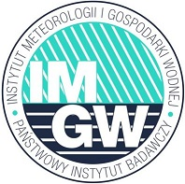 | OSTRZEŻENIE Nr 49  Zjawisko: Silny deszcz  z burzami  Stopień zagrożenia: 1

Biuro: | IMGW-PIB Biuro Prognoz Meteorologicznych w Krakowie
Obszar: | województwo świętokrzyskie – powiat opatowski
Ważność: | Od: 14-06-2023 godz. 00:00  Do: 14-06-2023 godz. 12:00
Przebieg: | Prognozowane są opady deszczu o natężeniu umiarkowanym, okresami silnym. Wysokość opadu miejscami od 25 mm do 35 mm, punktowo do 40 mm. Opadom towarzyszyć będą burze z porywami wiatru do 60 km/h. Możliwy grad
Prawdopodobieństwo: | 80 %
Uwagi: | Brak.
Czas wydania: | 13-06-2023 godz. 12:36

Opracował: WZK
K.W

OSTRZEŻENIE METEOROLOGICZNE

